**Йодированная соль – польза для организма**

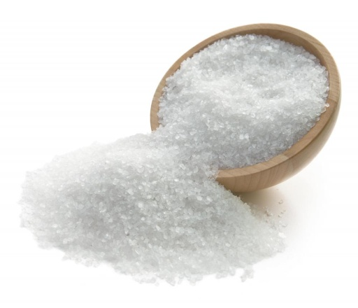Употребляя полезную и разнообразную пищу, мы снабжаем наш организм необходимыми минеральными веществами, среди которых одно из важнейших мест занимает йод.

Республика Беларусь относится к регионам, где имеется недостаток йода в почве, воздухе, воде. В связи с этим, содержание йода в основных пищевых продуктах является достаточно низким и с обычным рационом питания жители Беларуси не могут получить достаточное для организма количество йода.

При недостатке йода в организме человека снижается количество вырабатываемых гормонов, что приводит к развитию заболеваний щитовидной железы различными формами зоба. У детей наблюдается снижение умственного и физического развития, интеллектуальных способностей, памяти, в школе у детей низкая успеваемость. У беременных женщин увеличивается вероятность выкидышей, рождение мертворожденных детей и детей с врожденным гипотиреозом (сниженной функцией щитовидной железы).

Для борьбы с возникновением йодной недостаточности ведущие ученые мира пришли к единому мнению: нужно йодировать соль. Это наиболее эффективный, безопасный и экономически выгодный метод устранения дефицита йода в питании.

Соль – это продукт, который добавляется в пищу повсеместно. С 1970 года РБ находится на пути ликвидации дефицита йода. В республике освоен выпуск йодированной соли и большое внимание уделяется ее использованию в домашнем обиходе.

Результаты госсаннадзора  свидетельствуют, что йодированная соль для приготовления пищи  постоянно имеется в наличии на пищеблоках детских садов и школ,  районной больнице, на предприятиях общественного питания, используется при выпечке хлеба и производстве овощных консервов.

Таким образом, иоднодефицитные заболевания, представляющие собой угрозу здоровью и интеллектуальному потенциалу всей нации можно не просто предупреждать, но и устранить.

Выбирая в магазине йодированную соль, Вы можете быть уверены, что это простая мера позволит Вам и Вашим близким избавиться от серьезных недугов и необходимости покупать дорогостоящие биологические добавки и лекарства, содержащие йод. Современные технологии йодированной соли гарантируют невозможность передозировать йод и тем самым вызвать какие-либо осложнения.

*Помните! Йодированный вариант, в отличие от обыкновенной поваренной соли, имеет срок годности и при его хранении следует соблюдать правильные условия, как, например, защищать продукт от прямых солнечных лучей и держать в плотно закрытой посуде.*